老师操作
可以使用系统中缺省创建的老师（账号jcyrss，密码 sdfsdf5%）进行操作

登录
网址：http://ip地址/teacher/login/login.html

界面原型如下
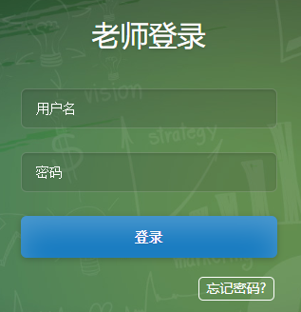

输入正确的老师的用户名、密码即可登录
忘记密码功能，暂不测试。

用户名和密码的最大长度都是20位。

老师首页
首页信息如下

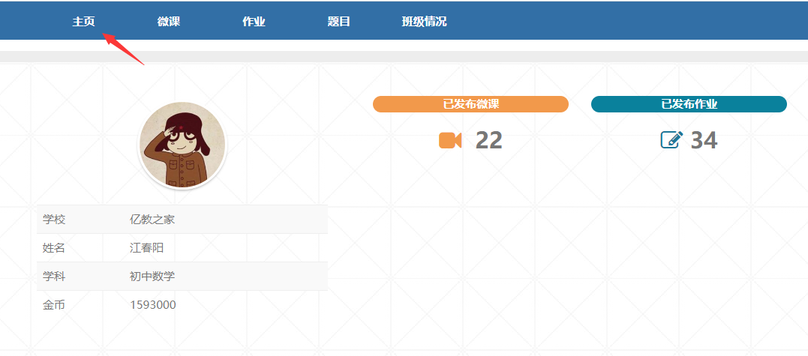
包括老师的 头像
老师所属 学校
老师姓名、学科、金币数

要求登录后，这些信息显示都是正确的。
老师账号刚创建后，金币数量，已发布的 微课 和 作业 数量都是 0

修改老师信息
可以点击右上角 老师图标，进入 个人信息菜单。
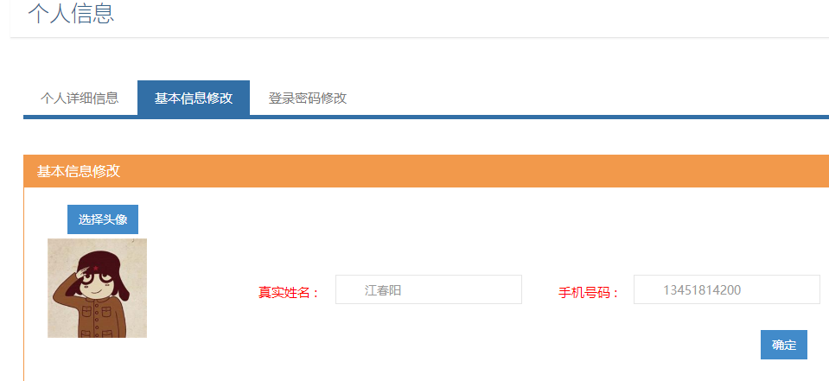
可以在修改老师的姓名和登录密码（本版本暂不测试修改手机号码的功能）

退出登录
可以点击右上角 老师图标，点击 退出菜单。
即可退出登录

题目管理

搜索题目
如图
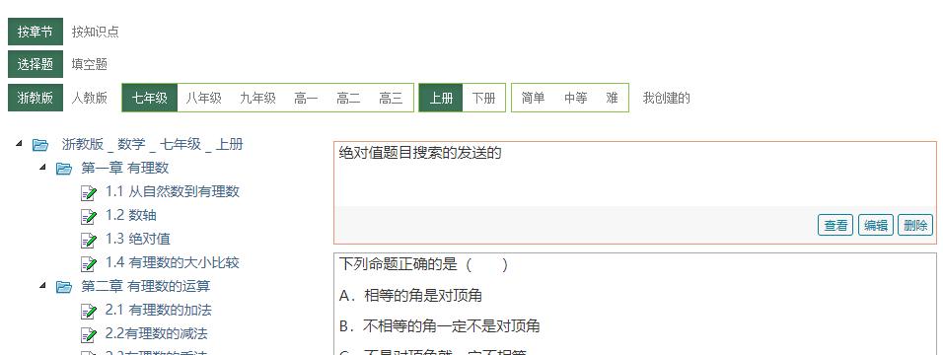

老师能看到的题目只能是 平台管理员创建的题目 和 老师本人创建的题目 （其他老师创建的题目看不到）

可以按过滤条件搜索题目 ，过滤条件包括：
章节、题型（选择、填空）、版本（浙教、人教版）、年级、册号、难度、是否是老师本人创建的题目

如果是老师本人创建的题目，显示的题目边框为橙色，否则为灰色。

新建题目
老师可以创建自己的题目
操作界面示意图如下
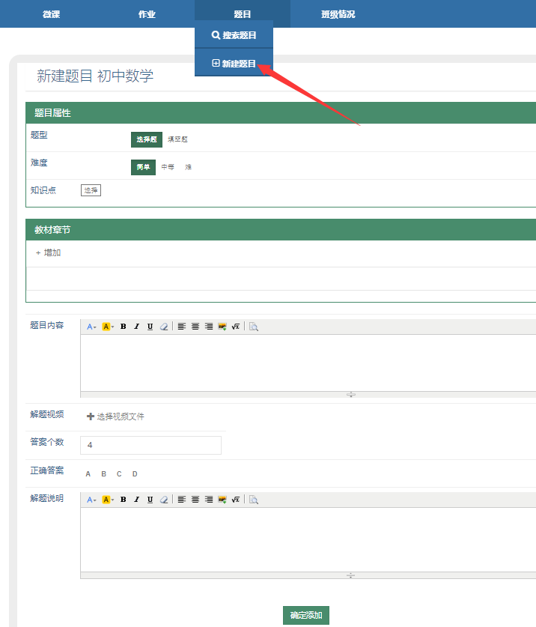
老师可以给题目选择 题型、难度、知识点、教材章节。

题目内容和解题说明，题目内容是富文本，可以设置字体颜色内容。

可以为题目添加解题视频，解题视频格式只支持 mp4 格式的视频。

如果题型是选择题，必须为题目选择 选项个数，指定正确答案。
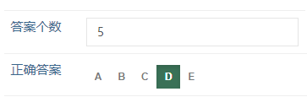

如果是填空题，可以选择 填空 个数，填入正确答案
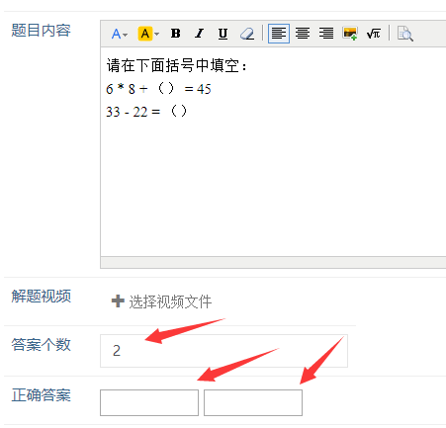

作业管理

创建作业
老师创建作业需要从题库中选择题目
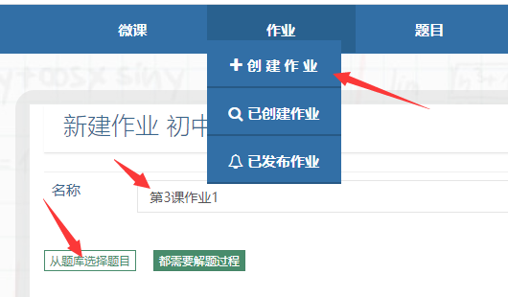

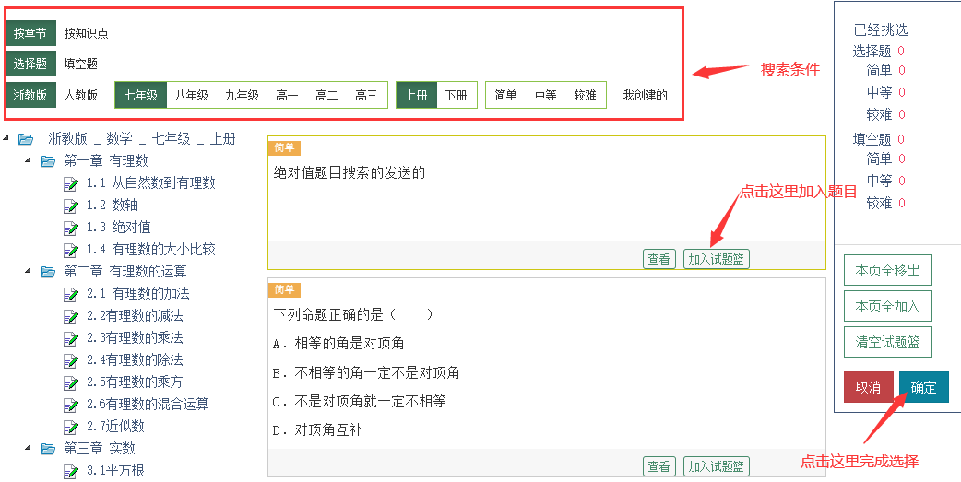

挑选题目界面 上有目前已经挑选的内容统计

完成挑选后，示意图如下，可以调整题目次序，查看、删除题目（删除是从作业中去掉，不是把题目从数据库中删除）
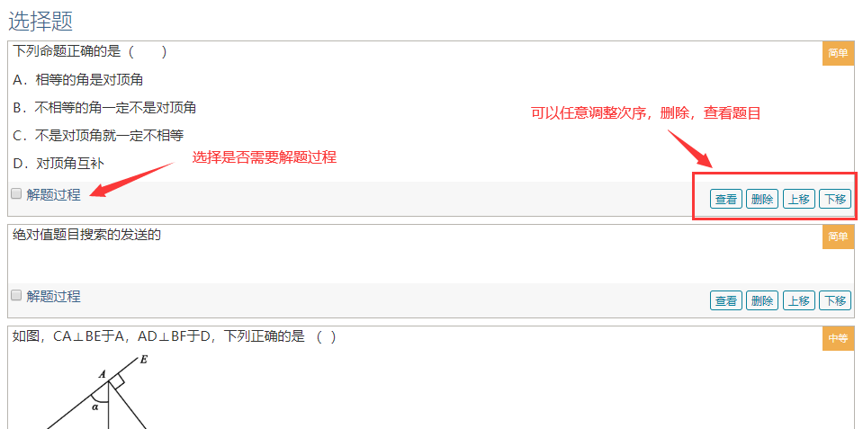

创建作业成功后，可以选择是否立即发布给学生，如下
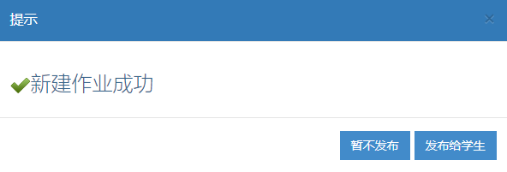

如果选择发布，就可以在如下的界面中挑选发布给哪些学生去做。可以根据班级选择，也可以根据群组选择。
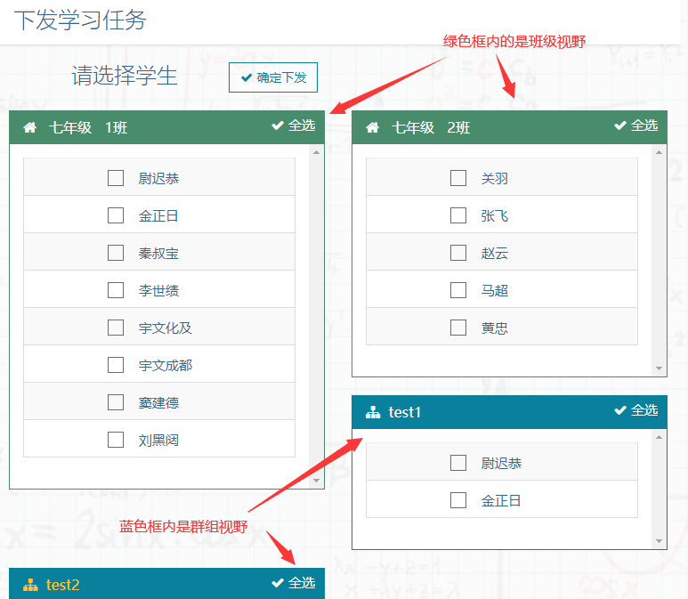

下发完学习任务后，挑选的学生刷新web界面，应该可以在web界面右上角上查看作业通知。

查看已创建作业

老师可以查看他所有的已经创建的作业（包括发布的和没有发布的），并且可以查看、编辑、删除、发布给学生
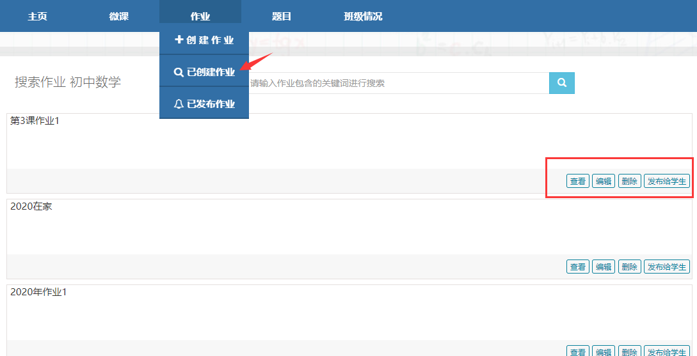

查看已发布作业

老师可以查看他所有的已经发布的作业，并且可以 编辑、撤销、查看完成情况
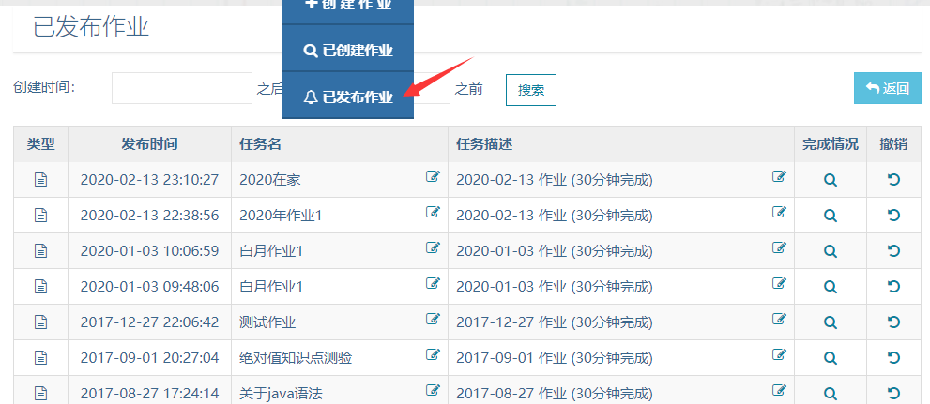

在查看完成情况界面，可以查看每个学生的提交时间，正确率统计，
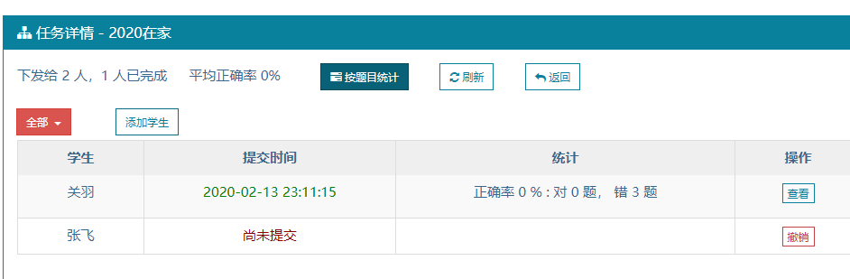

可以点击 查看，每个学生的具体作业完成情况，如下

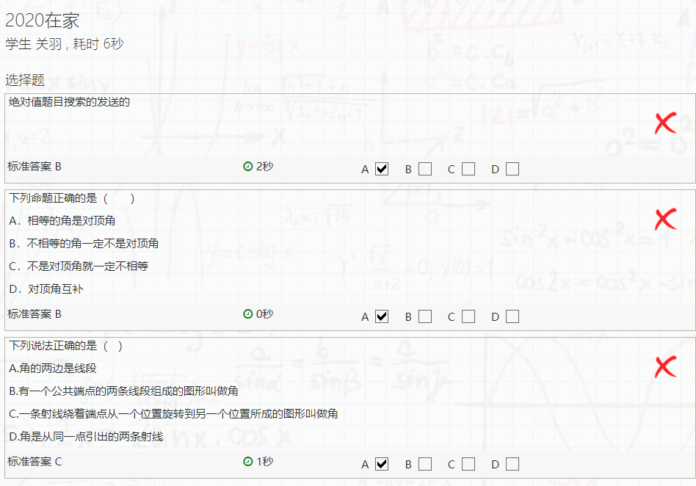

可以点击按题目统计，从题目视野，查看每个题目的完成情况，如下

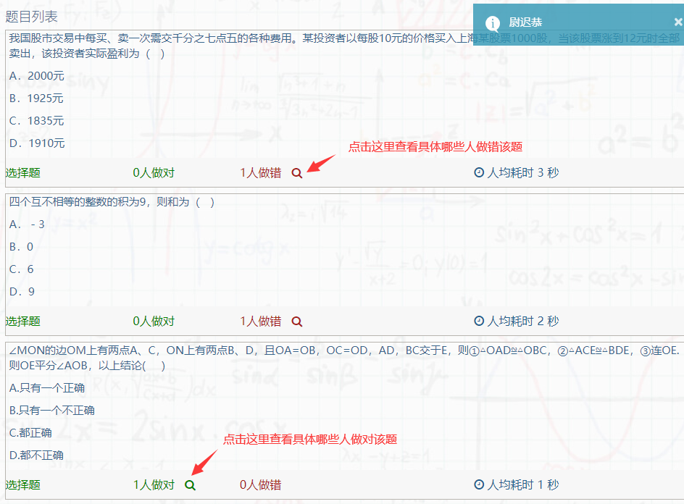

学生操作
可以使用系统中缺省创建的学生（账号guanyu，密码 sdfsdf5%）进行操作

登录
网址：http://ip地址/student/login/login.html
界面原型如下
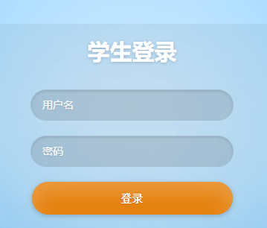

输入正确的老师的用户名、密码即可登录
新用户注册、忘记密码功能，暂不测试。

用户名和密码的最大长度都是20位。

学生首页
首页信息如下

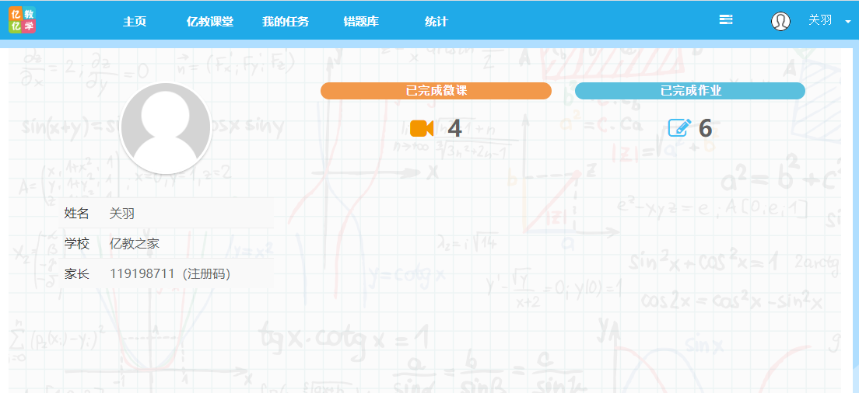
包括学生的 头像、姓名
学生所属 学校
家长注册码 （系统自动产生，给家长手机注册系统时用的）
已完成的微课数量
已完成的作业数量

要求登录后，这些信息显示都是正确的。
学生账号刚创建后，已完成的 微课 和 作业 数量都是 0

我的任务
点击导航菜单，可以进入我的任务 界面，如下
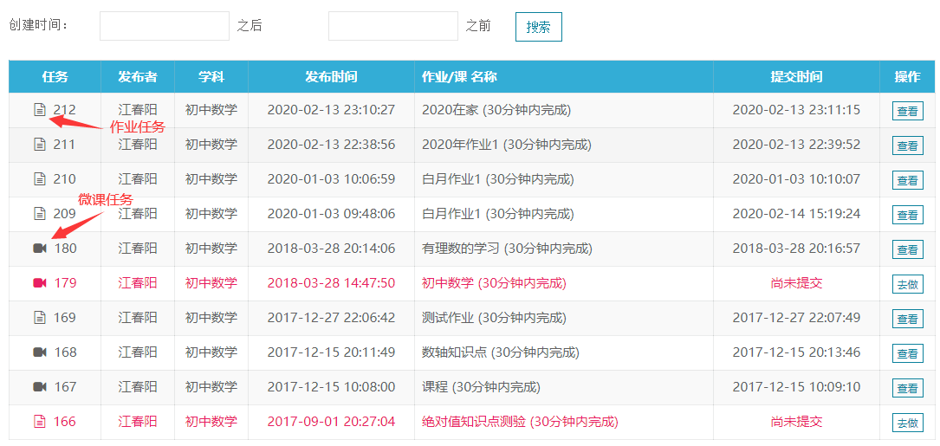

待完成任务
未完成的任务，界面上显示为红色，点击可以进入做题界面。

任务分为 微课任务、普通作业任务。

点击 普通作业任务，可以进入做题界面，完成该任务的各项题目，点击提交后，
如果 答题有错，显示继续努力界面
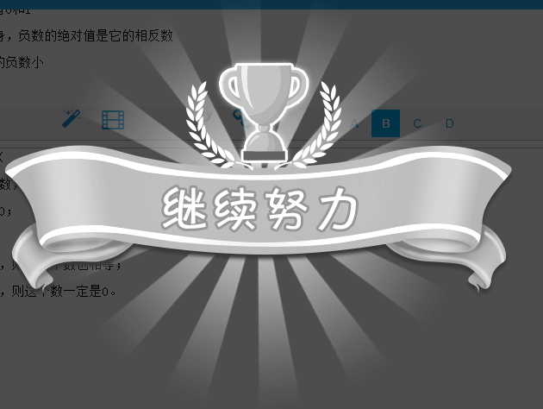
如果 全部答对，显示 鼓励界面。

并且，选择题、填空题，系统自动完成批改。如下
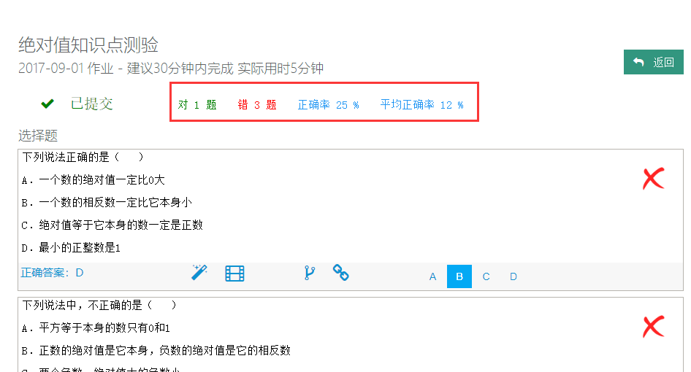

微课任务，在第二期实现，当前版本不测试该功能。

已完成任务
已完成的任务，界面上显示为黑色
可以查看自己完成的每个学习任务，包括自己每道题目的答题结果，如下

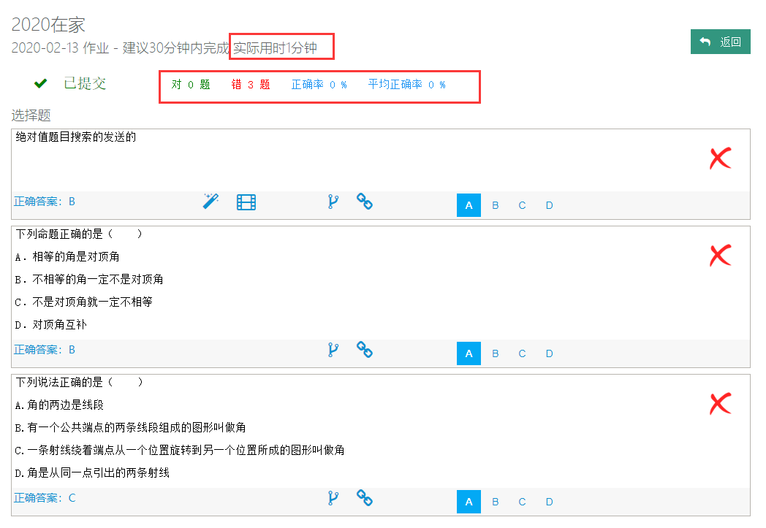

每道题目还有 解题 文字讲解、视频讲解，关联 知识点讲解、同类题目练习。

